相约鱼实校，教研别样浓
——《道德与法治》第四次精品教研活动简报
2019年1月4日上午，江北区《道德与法治》第四次精品教研活动如期在江北区两江国际学校鱼嘴实验校举行。虽然天气寒冷，但并没有褪减老师们参与活动的热情。参加本次活动的有品德第四片区各学校分管行政及学科教师，区学科各片区负责人及品德学科中心组全体成员。
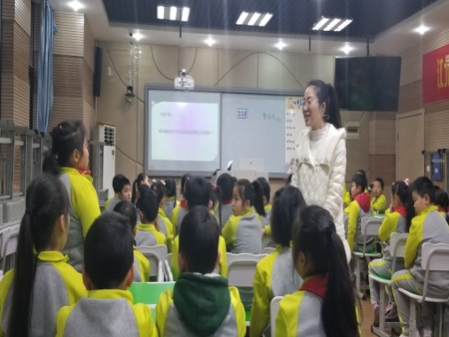
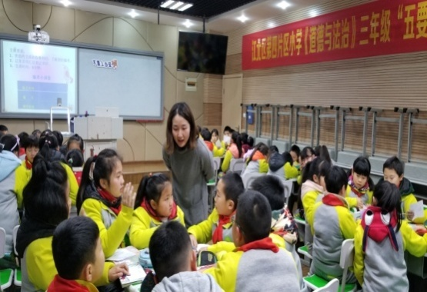
此次活动分两个部分进行，一是课堂教学展示，二是课堂教学研讨。课堂教学展示的是三年级《道德与法治》上册三单元安全护我成长第九课《心中的“110”》。这一课分两个课时完成，分别由来自鱼嘴实验校的舒琴老师执教第一课时《心中的“１１０”——有点警惕性》，郭家沱小学李赟老师执教第二课时《心中的“１１０”——不要上当受骗》。

舒琴老师执教课堂 李赟老师执教课堂

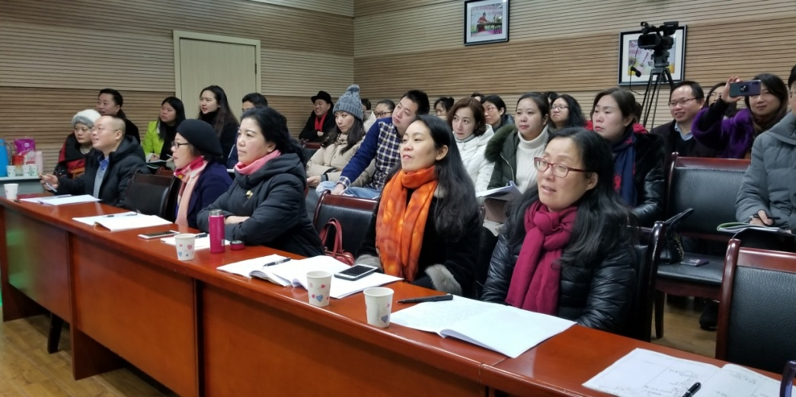
用心观课的老师们
两位青年教师在教研员罗老师的专业引领下，在各自研究团队的大力支持和帮助下迅速成长，呈现出两堂较为完美的课堂。两位老师均围绕合格课五要素来设计课堂教学，均以活动化的教学形式开展教学，教学活动形式新颖，与时代接轨，贴近学生生活。整堂课学生学习兴趣浓厚，课堂气氛活跃，增强了学生自我保护意识，提高了学生自救自护的能力，是两节关爱学生生命健康成长，让学生学有所获、受益终身的课。
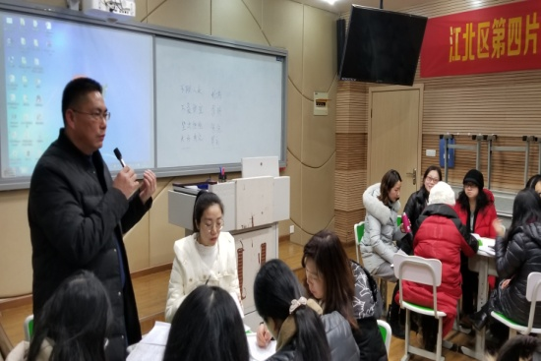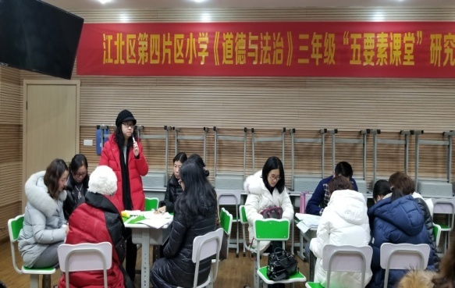各研究团队发言
课堂展示结束后，两位执教老师简要介绍了自己的教学构思及执教后的得失，接着，两位青年教师身后的研究团队也分别谈了导课过程中的感受与收获，两位老师在今天课堂上的表现情况等。随后，现场听课老师即时交流评课，大家从不同角度，不同层面纷纷发表自己的看法，谈了两堂课的诸多闪光点，也提出了一些课堂改进的建议。整个活动现场就是老师们不同教学思想的碰撞与交流，整个教研氛围特别浓厚。
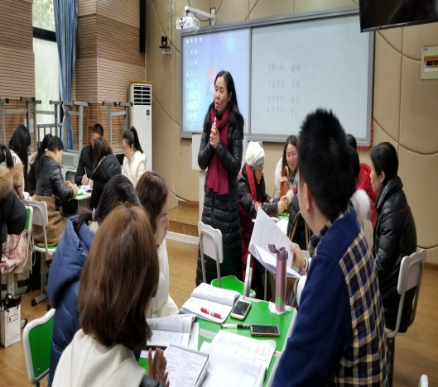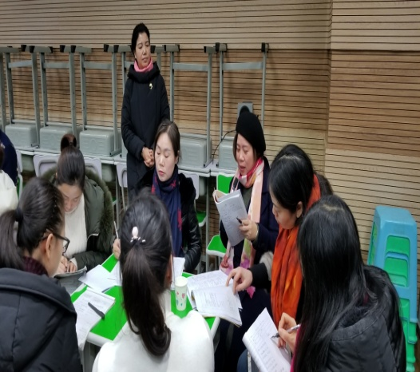
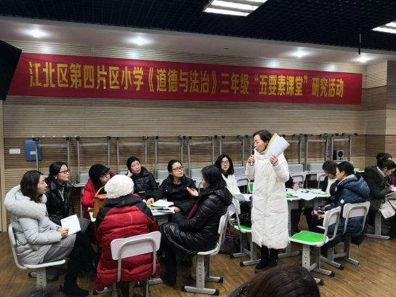
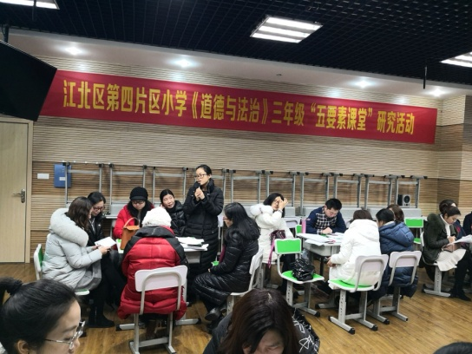

现场思想碰撞与交流
最后，教研员罗老师就本次活动做了总结性发言。罗老师表扬了全体老师积极参与本次教研活动的热情，指出我们在课的设计上要处理好几个关系：活动与主题的关系，资源与内容的关系，预设与生成的关系等。总结了两堂课共同呈现的优点：１、体验感悟、问题导学、自主多元拓展的整合运用好。2、学习资源的优化做得好，善于运用教材资源，开发生活资源、成长资源。与此同时，罗老师也以优质课的标准对全体教师提出了更高的要求，指出了努力的方向：1、引导学生观察时要交待清楚要求。2、要学会倾听学生的话，与学生的对话要做到真正平等，态度要亲切。3、课堂不仅有预设，更要有生成，课堂的精彩之处往往来源于生成。4、活动流程如行云流水，老师在平时就要注意不断锤炼自己的评价语和过渡语……
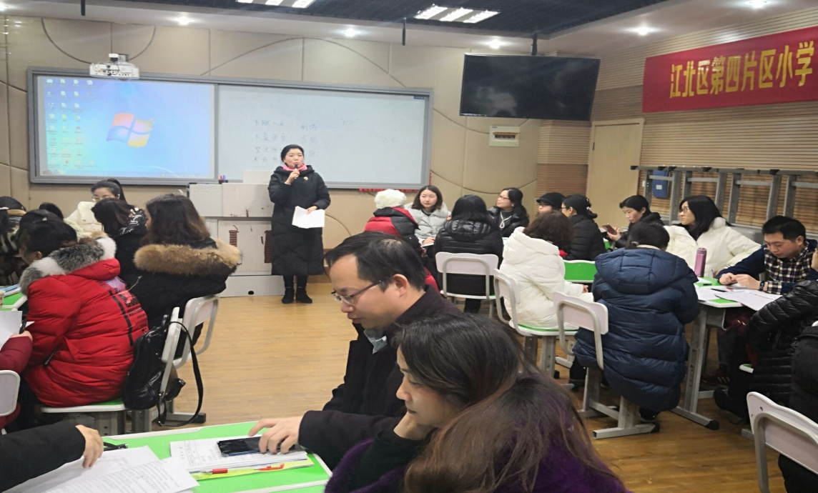
罗老师现场专业引领
此次教研活动，既是对部编《道德与法治》三年级教材的分析研究，更是持续“合格课”操练，为区各小学专兼职教师搭建了教研平台，促进了相互学习和提高，让下段地区的老师们在“合格课”研讨路上又迈进了坚实的一步,衷心感谢罗老师及中心组团队给予第四片区的积极关注与倾情帮助……

江北区两江国际学校鱼嘴实验校

2019年1月4日

